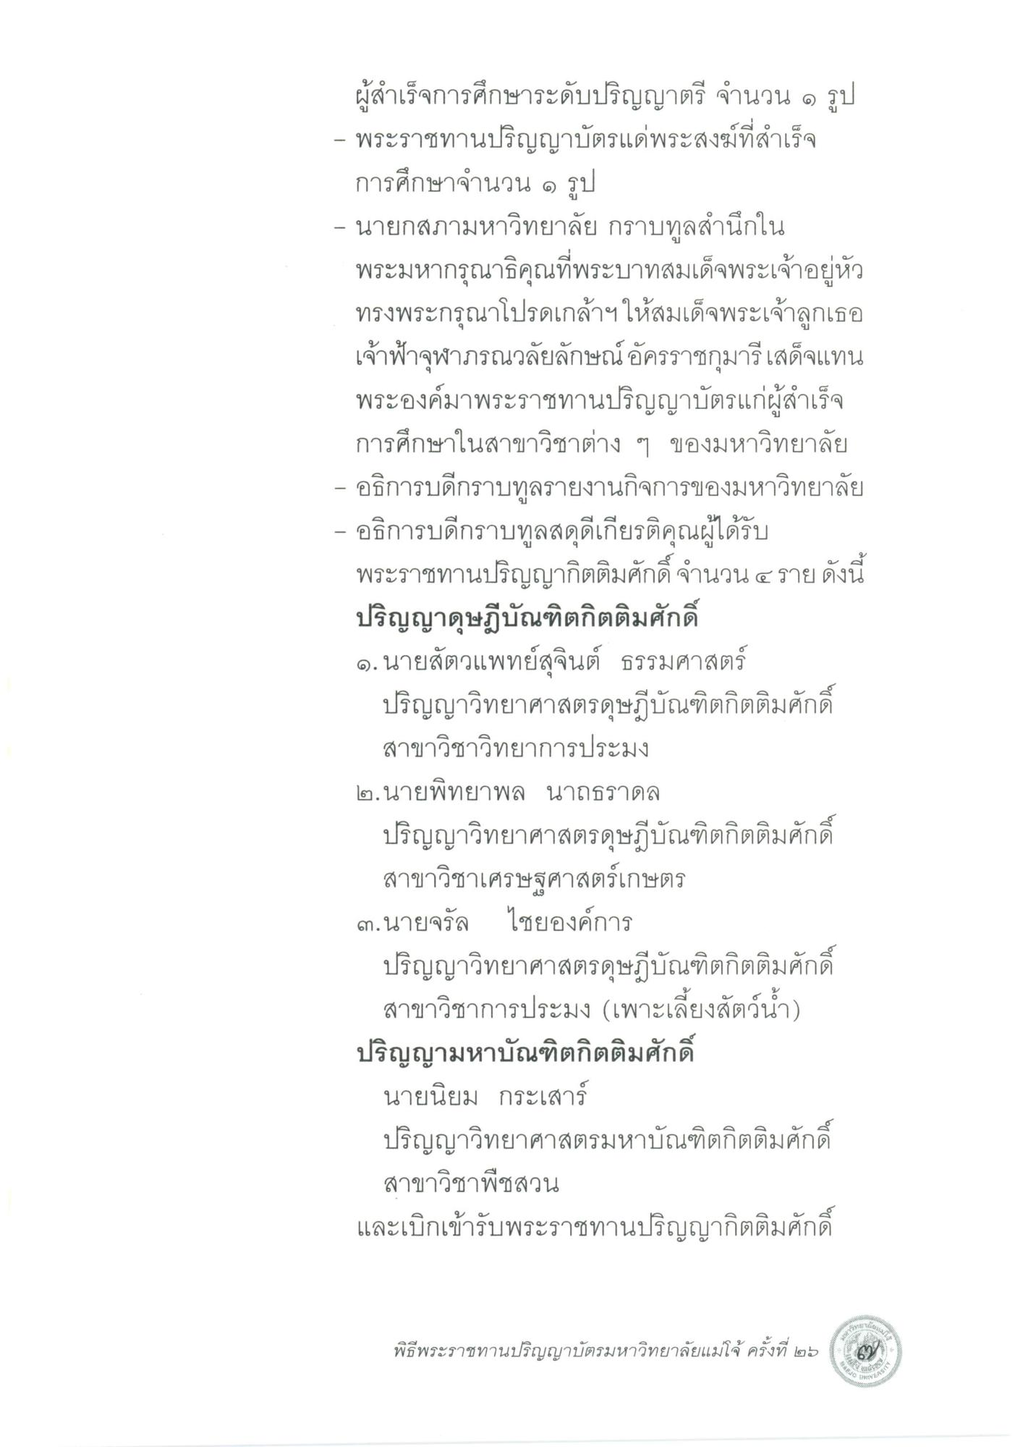
ผู้สําเร็จการศึกษาระดับปริญญาตรี จํานวน ๑ รูป - พระราชทานปริญญาบัตรแด่พระสงฆ์ที่สําเร็จ
การศึกษาจํานวน 9 รูป - นายกสภามหาวิทยาลัย กราบทูลสํานึกใน
พระมหากรุณาธิคุณที่พระบาทสมเด็จพระเจ้าอยู่หัว ทรงพระกรุณาโปรดเกล้าฯ ให้สมเด็จพระเจ้าลูกเธอ เจ้าฟ้าจุฬาภรณวลัยลักษณ์ อัครราชกุมารีเสด็จแทน พระองค์มาพระราชทานปริญญาบัตรแก่ผู้สําเร็จ การศึกษาในสาขาวิชาต่าง ๆ ของมหาวิทยาลัย
อธิการบดีกราบทูลรายงานกิจการของมหาวิทยาลัย - อธิการบดีกราบทูลสดุดีเกียรติคุณผู้ได้รับ
พระราชทานปริญญากิตติมศักดิ์ จํานวน ๔ ราย ดังนี้ ปริญญาดุษฎีบัณฑิตกิตติมศักดิ์ ๑. นายสัตวแพทย์สุจินต์ ธรรมศาสตร์
ปริญญาวิทยาศาสตรดุษฎีบัณฑิตกิตติมศักดิ์ สาขาวิชาวิทยาการประมง ๒. นายพิทยาพล นาถธราดล
ปริญญาวิทยาศาสตรดุษฎีบัณฑิตกิตติมศักดิ์ สาขาวิชาเศรษฐศาสตร์เกษตร ๓.นายจรัล ไชยองค์การ
ปริญญาวิทยาศาสตรดุษฎีบัณฑิตกิตติมศักดิ์
สาขาวิชาการประมง (เพาะเลี้ยงสัตว์น้ํา) ปริญญามหาบัณฑิตกิตติมศักดิ์
นายนิยม กระเสาร์ ปริญญาวิทยาศาสตรมหาบัณฑิตกิตติมศักดิ์
สาขาวิชาพืชสวน และเบิกเข้ารับพระราชทานปริญญากิตติมศักดิ์
พิธีพระราชทานปริญญาบัตรมหาวิทยาลัยแม่โจ้ ครั้งที่ ๒๖

